开放平台NB-IOT设备对接服务器协议

编制： 唐永强
审核： 李志娟
批准： 汪显方

历史更改记录

版本 | 更改内容 | 更改日期 | 更改人 | 备注
V01 | 初次发布 | 2017.09.07 | 唐永强
V01 | 增加设备向服务器请求控制数据见4.13.8 | 2017.09.21 | 唐永强
V02 | 增加服务器环境选择 | 2018.08.23 | 唐永强
V02 | 增加服务器加密随机数生产的说明4.4.2 | 2018.10.10 | 唐永强

前言

编写说明
编写H&T开放平台NB-IOT(简称NB)设备对接服务器协议（后面将简称为“HT”）的目的主要是为了解决NB设备接入和而泰云平台的数据格式问题。

预期目标
能够使NB设备便利的接入HET的云平台，降低开发难度，缩短开发周期。

性能

兼容性
适应目前市面上大多数NB模块的通讯方式（定制开发，透传方式）,兼容原有通讯模组与MCU数据通讯协议格式。

NB模组硬件要求
- 模块支持UDP方式
- 模块与设备MCU之间有比较快速的通讯方式，例如UART波特率至少9600
- 支持传输16进制数据
- 数据发送间隔不小于20秒

基本约定

NB接入网络
考虑到模块的多样性，对于NB模块接入的网络不做要求，可以是电信，联通，移动。

底层协议
终端的底层协议（TCP/IP）由无线模块实现。
终端通过UART与无线模块交互，此交互遵循无线模块所规定的协议。

传输帧定义

说明

数据类型
HEX：十六进制数
ASC：ASCII码字符（未用到的字符须用0填充）
BCD：压缩BCD码（未用到的位须用F填充）
BYTE：无符号单字节整数
WORD：无符号双字节整数（高字节在前）
NULL:数据为空，数据长度为0
保留字段：无特殊说明请填0

协议制定大致方案：
- 将命令字分为九种大类：绑定、认证、加密、时间同步、心跳、错误报警、硬件配置、运行状态、运行控制。
- 采用数据应答方式，即一应一答的应答方式。
- 帧数据加入包顺序数。
- 协议分了协议族的形式管理。
- 协议命令字按照执行顺序定义。
- 以NB模组的IMEI码作为设备ID到H&T后台获取MAC地址，USERKEY等信息。

DEVICEKEY和设备类型获取
- DEVICEKEY:32字节(由HT提供，由服务器产生的随机数，作为常数写入设备固件中，每一个产品类型对应一个DEVICEKEY，只用于绑定时做ID认证)
- 设备编码：8字节（由HT提供，作为常数写入设备固件中，每帧数据都发）
- 设备编码的由3部分组成：客户编码4字节+设备大分类2字节+设备子分类2字节
客户代码:
第三方（自由开发者）=50000+客户代码
和而泰总公司-内部DEMO产品品牌=45000～49999,45000对应HET
预留=35000～45000
和而泰子公司-智能家居=30000+客户代码
和而泰子公司-小溪=25000+客户代码
和而泰子公司-顺德和而泰=20000+客户代码
和而泰子公司-杭州和而泰=15000+客户代码
和而泰子公司-LED=10000+客户代码
和而泰总公司=0+客户代码
说明：上面表格中的客户代码中的数字是十进制。
设备大分类和子分类的编码，具体见《客户代码和设备分类编号》
例如：冰箱设备大分类：0x0001 子分类：双门双温双控 0x0003

帧格式
4.1.4.1按照相关协议文档，具体的帧格式如表4.1。所有数据格式皆为HEX
表4.1 数据帧格式
0x5A | 数据长度N+34【2】 | 框架版本【1】0X40 | 协议类型【1】0x00-0x03 | 设备编码【8】 | 本机的MAC地址【6】 | 数据帧序号【4】 | 保留字段【8】见4.1.4.2 | 数据类型【2】 | 数据内容【N】 | 数据CRC16检验【2】
【】中的内容为 字节数

帧数据说明见表4.2。
表4.2 帧字段说明
名 称 | 字节数 | 数据类型 | 描 述 | 实例
0x5A | 1 | HEX | 0x5A帧开始标志 | 0x5A
数据长度 | 2 | HEX | 从数据长度到数据校验的字节数 | >= 34
框架版本 | 1 | HEX | 框架版本 | 0x40
协议类型 | 1 | HEX | 协议类型 | 0x00 ID认证 0xY1业务数据0x02 NB升级  0x03 PCB升级  Y=0，字节流格式 Y=1，JSON格式  ①0xFF 生产测试
设备编码 | 8 | HEX | 在开发前申请 | 需要预先申请  整机品牌【4】+ 设备分类【2】+ 设备子分类【1】+ 产品序号【1】
MAC 地址 | 6 | HEX | 客户端NB模组的MAC地址 | 例如：ACCF233BA86A
数据帧序列号 | 4 | HEX | 此序列号由数据帧的发起方填入，设备发出的序列号：0x00000000--0x0fffffff，服务器发出的序列号：0x10000000-0x1fffffff，APP发出的序列号：0x20000000-0x2fffffff,此序列号要滚动+1 | 略
保留信息 | 8 | HEX | 保留字节 | 0x0000
数据类型（命令字） | 2 | HEX | 数据类型及操作标识 | 例如：0x0104
数据内容 | N | HEX | 数据内容，长度N =< 1024 | 略
数据校验 | 2 | HEX | 帧数据段内容CRC16校验值(CRC-16/X25 X16+X12+X5+1) | 包含从数据长度到数据内容（注②加密前）所有帧数据不包含帧起始标记0x5A

注1：生产测试参加《H&T开放平台设备生产测试说明》
注2：CRC16是在数据内容部分未加密状态下进行的，计算出CRC16校验码后在对需要加密的数据内容部分进行加密。

4.1.4.2 原保留字段内容【8字节】

为了满足产品的使用要求，对保留字段内容进行重新定义：

表4.3 保留字段的重定义
0x5A | 数据长度【2】 | 框架版本0X40【1】 | 协议类型【1】 | 设备编码  例如：【8】 | 本机的MAC地址例：【6】 | 数据帧序【4】 | NB连接状态【1】 | 数据协议版本注③【1】 | 保留字段【6字节】 | 数据类型【2】 | 数据内容【N】 | 检验码【2】

表4.4 NB连接状态信息表
NB状态 | BIT7 | BIT6 | BIT5 | BIT4 | BIT3 | BIT2 | BIT1 | BIT0
 | NB升级 | 服务器 | NB网络 | 绑定状态 | NB信号强度
 | 1-升级中 | 1-已连接 | 1-已连接 | 1-绑定成功 | 0 - 10对应0%--100%
 | 0-正常 | 0-未连接 | 0-未连接 | 0-未绑定

注③:数据协议的版本是指产品所配置的运行，控制等数据协议的版本，协议版本的初始值应为0

绑定
设备进入绑定参见《MCU和NB模块通讯协议》第四章

绑定流程图
NB模组接入网络流程
待补充

设备绑定流程

图4.1 绑定流程图

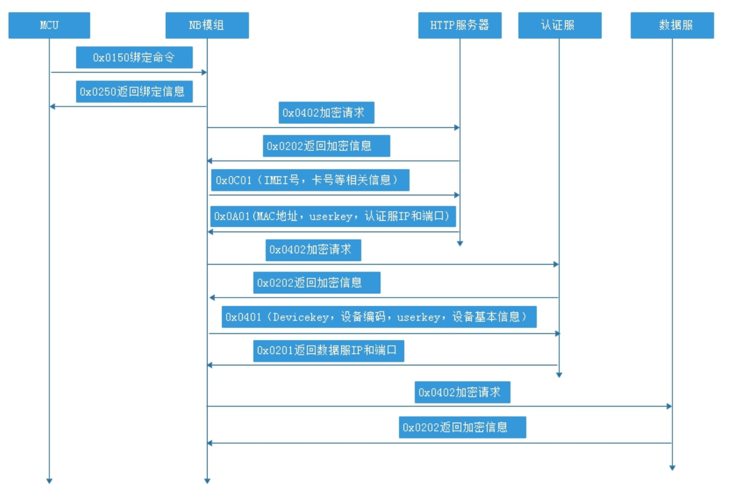

连入运营商网络
这个环节由于使用的模块不同具体实现也会有所不同。
目前电信的NB网络不支持设备进行域名解析方式连接服务器(H&T),需在NB模组内预置服务器IP,PORT

设备一次认证数据帧（Device_NB→认证服1）
0x5A | 数据长度34+64+N【2+N1+N2+1】 | 框架版本0X40 | 协议类型0x00【ID认证】协议 | 设备分类  例如：0x2402070200000000 | 本机的MAC地址例：000000000000 | 数据帧序例如：0x00000057(序号+1) | 保留字段【8】见4.1.4.2 | 数据类型 0x0C01 | 数据内容: IMEI长度【1】+IMEI【N1】+卡号长度【1】+卡号【N2】+【1】环境选择【2+N1+N2+1=16整数倍】 | 数据CRC16检验码

环境选择：0-正式 1-预发布 2-测试环境 NULL-正式环境

设备一次认证应答帧（认证服1→NB）
0x5A | 数据长度34或34+48【2】 | 框架版本0X40 | 协议类型0x00【ID认证】协议 | 设备分类  例如：0x2402070200000000 | 本机的MAC地址例：000000000000 | 数据帧序例如：0x00000057(序号+1) | 保留字段【8】见4.1.4.2 | 数据类型 0x0A01 | 数据内容: MAC【6】+USERKEY【32】+认证服2_IP注①【4】+端口【2】+保留【4】 | 数据CRC16检验码

注1：服务器返回的内容可能与认证服是NULL即长度N=0; 如果是NULL则不用切换服务器。

设备二次认证数据帧（Device_NB→认证服2）
根据APP提供的认证服务器IP和端口，建立到认证服务器的TCP连接

0x5A | 数据长度34+64+N【2】 | 框架版本0X40 | 协议类型0x00【ID认证】协议 | 设备分类  例如：0x2402070200000000 | 本机的MAC地址例：accf23410846 | 数据帧序例如：0x00000057(序号+1) | 保留字段【8】见4.1.4.2 | 数据类型 0x0401 | 数据内容: DEVICEKEY【32】+USERKEY【32】+设备基本硬件信息【N=16整数倍】 | 数据CRC16检验码

设备二次认证应答帧（认证服2→NB）

0x5A | 数据长度34或34+16【2】 | 框架版本0X40 | 协议类型0x00【ID认证】协议 | 设备分类  例如：0x2402070200000000 | 本机的MAC地址例：accf23410846 | 数据帧序例如：0x00000057(序号+1) | 保留字段【8】见4.1.4.2 | 数据类型 0x0201 | 数据内容: NULL②或服务器IP【4】+端口号【2】+保留【10】 | 数据CRC16检验码

注2：服务器返回的内容可能是NULL即长度N=0; 如果是NULL则不用切换服务器。

绑定完成
至此设备绑定完成,绑定完成后，以后的通讯数据帧中【协议类型】由0x00 ID认证变为0x01业务数据协议

解除绑定

解除绑定流程图
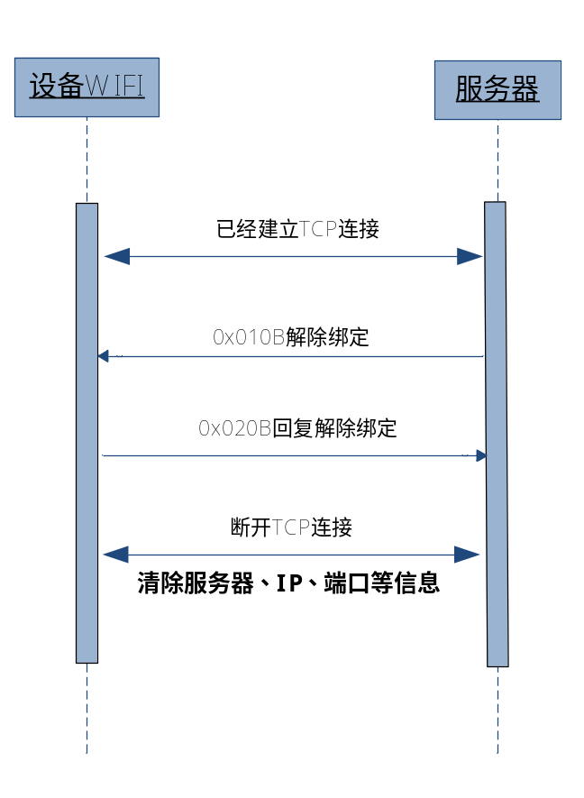
图4.2 解除绑定流程图

发出解除绑定指令（Device_NB←Server)
0x5A | 数据长度34【2】 | 框架版本0X40 | 协议类型0x01【业务数据】协议 | 设备编码  例如：0x2402070200000000 | MAC | 数据帧序例如：①0x10000023 | 保留字段【8】见4.1.4.2 | 数据类型 0x010B | 数据内容: NULL【0】 | 数据CRC16检验码

注1：帧序从0x10000000开始

解除绑定指令回复（Device_NB→Server)

0x5A | 数据长度34【2】 | 框架版本0X40 | 协议类型0x01【业务数据】 | 设备编码  例如：0x2402070200000000 | MAC | 数据帧序例如：0x10000023 | 保留字段【8】见4.1.4.2 | 数据类型 0x020B | 数据内容: NULL | 数据CRC16检验码

断开与服务器连接
设备断开与服务器，路由器的连接，清除绑定标志，服务器的IP,端口信息。

数据加密帧
NB模组每次与服务器(认证服务器和数据服务器）建立连接后首先要发送加密密匙请求帧，收到服务器的应答帧之后，根据收到的密匙按照上传的“加密方式”对后续的数据通讯帧中的“数据内容”部分进行加密,数据校验CRC16按照加密后的数据进行校验。

加密密匙请求流程图
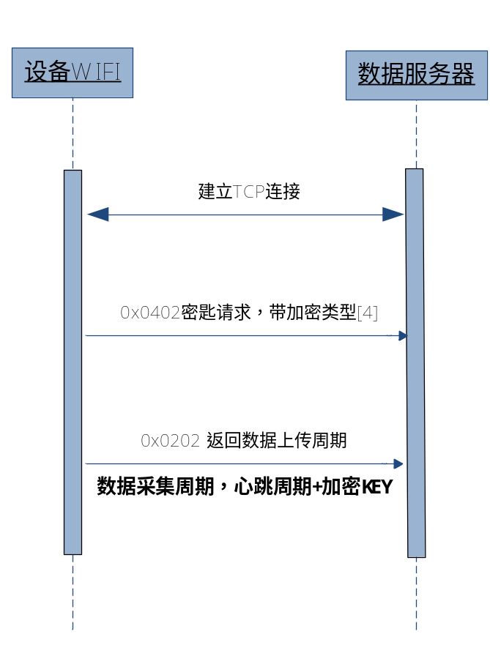
0x0202由服务器发给NB
图4.3 加密密匙请求流程

设备主动【发起的加密密匙请求】

加密密匙请求key request（NB→服务器）
0x5A | 数据长度34+4【2】 | 框架版本0X40 | 协议类型0x00或0x01（认证时0x00) | 设备编码  例如：0x2402070200000000【8】 | MAC【6】 | 数据帧序例如：0x00000059（注意序号+1） | 保留字段【8】见4.1.4.2 | 数据类型 0x0402 | 数据内容: 加密方式【4】 | 数据CRC16检验码【2】

加密密匙请求回复（服务器→NB）
0x5A | 数据长度34+N+6【2】 | 框架版本0X40 | 协议类型0x00或0x01（认证时0x00） | 设备编码  例如：0x2402070200000000 | MAC【6】 | 数据帧序例如：0x00000059 | 保留字段【8】见4.1.4.2 | 数据类型 0x0202 | 数据内容:注①数据上传周期【2】+数据采集周期【2】+心跳周期【2】 注②加密KEY【N】 | 数据CRC16检验码
注1：设备运行参数上传周期，数据采集周期，心跳周期：单位（秒）最短周期:0 -代表5秒，1--代表6秒，2--代表7秒，依次类推。。。
注2：加密的KEY内容与采用的加密方式有关，需要预先同服务器约定,具体见《加密算法》
特别说明：
由于NB设备通过电信的使能平台或物联网平台接入C_Life,秘钥请求回复帧可能延迟发送到设备端，导致加密异常。NB设备的加密种子的产生方式：根据加密方式的要求采用：
对IMEI+当前的的日期进行MD5-16或MD5-32运算，日期格式 YYYYMMDD(年月日)例如：IMEI: 869300033620844日期20180305
MD5-16（86930003362084420180305）= 29f0219e814e4bd5
MD5-32 (86930003362084420180305) = b2a453b929f0219e814e4bd5c4c98f24

服务器要求设备进行加密密匙请求

加密密匙重新请求命令（服务器→NB）
0x5A | 数据长度34【2】 | 框架版本0X40 | 协议类型0x01【业务数据】协议 | 设备编码  例如：0x2402070200000000 | MAC【6】 | 数据帧序例如：0x10000033（注意序号） | 保留字段【8】见4.1.4.2 | 数据类型 0x0102【2】 | 数据内容: NULL | 数据CRC16检验码

说明：服务器可能会主动要求设备更换加密KEY值

加密密匙请求key request（NB→服务器）
0x5A | 数据长度34+4【2】 | 框架版本0X40 | 协议类型0x01【业务数据】协议 | 设备编码  例如：0x2402070200000000 | MAC【6】 | 数据帧序例如：0x10000033（注意序号） | 保留字段【8】见4.1.4.2 | 数据类型 0x0402 | 数据内容: 加密方式【4】 | 数据CRC16检验码

加密密匙请求回复（服务器→终端）
0x5A | 数据长度34+6+N【2】 | 框架版本0X40 | 协议类型0x01【业务数据】 | 设备编码  例如：0x2402070200000000 | MAC【6】 | 数据帧序例如：0x10000034（序号+1） | 保留字段【8】见4.1.4.2 | 数据类型 0x0202 | 数据内容: 数据上传周期【2】+数据采集周期【2】+心跳周期【2】 加密KEY【N】 | 数据CRC16检验码

心跳数据帧
为了防止由于长时间无通讯数据导致与服务器的TCP连接断开，需要定时给服务器发送心跳帧，发送周期即服务器下发的”心跳周期“。可以根据服务器是否回复来判断服务器是否断开。

上传心跳帧 （NB→服务器）
按照【心跳周期】发送心跳帧

0x5A | 数据长度34+16【2】 | 框架版本0X40 | 协议类型0x01【业务数据】协议 | 设备分类  例如：0x2402070200000000 | MAC【6】 | 数据帧序例如：0x00000060（序号+1） | 保留字段【8】见4.1.4.2 | 数据类型 0x0408 | 数据内容: 16个0【16】 | 数据CRC16检验码

心跳帧回复 （服务器→NB）
0x5A | 数据长度34+16【2】 | 框架版本0X40 | 协议类型0x01【业务数据】 | 设备分类  例如：0x2402070200000000 | MAC【6】 | 数据帧序例如：0x00000060（序号+1） | 保留字段【8】见4.1.4.2 | 数据类型 0x0208 | 数据内容: 16个0【16】 | 数据CRC16检验码

设备硬件配置

4.6.1.1硬件配置命令（服务器→Device_NB）
0x5A | 数据长度34+N【2】 | 框架版本0X40 | 协议类型0x01【业务数据】协议 | 设备编码例如：0x2402070200000000 | MAC【6】 | 数据帧序例如：0x10000035（注意序号+1） | 保留字段【8】见4.1.4.2 | 数据类型 0x0107 | 数据内容: 硬件配置数据【N=16整数倍】 | 数据CRC16检验码

4.6.1.2硬件配置命令回复（Device_NB→服务器）

0x5A | 数据长度34【2】 | 框架版本0X40 | 协议类型0x01【业务数据】 | 设备编码  例如：0x2402070200000000 | MAC【6】 | 数据帧序例如：0x10000035（注意序号+1） | 保留字段【8】见4.1.4.2 | 数据类型 0x0207 | 数据内容: NULL | 数据CRC16检验码

4.6.2.1设备上传硬件配置（Device_NB→服务器）
0x5A | 数据长度34+N【2】 | 框架版本0X40 | 协议类型0x01【业务数据】协议 | 设备编码  例如：0x2402070200000000 | MAC【6】 | 数据帧序例如：0x00000235（注意序号+1） | 保留字段【8】见4.1.4.2 | 数据类型 0x0107 | 数据内容: 硬件配置数据【N=16整数倍】 | 数据CRC16检验码

4.6.2.2服务器应答设备上传硬件配置（服务器→Device_NB）
0x5A | 数据长度34【2】 | 框架版本0X40 | 协议类型0x01【业务数据】 | 设备编码  例如：0x2402070200000000 | MAC【6】 | 数据帧序例如：0x00000235（注意序号+1） | 保留字段【8】见4.1.4.2 | 数据类型 0x0207 | 数据内容: NULL | 数据CRC16检验码

时间同步数据

时间同步请求（Device_NB→服务器）
0x5A | 数据长度34+16【2】 | 框架版本0X40 | 协议类型0x01【业务数据】协议 | 设备编码例如：0x2402070200000000 | MAC 【6】 | 数据帧序例如：0x00000035（注意序号+1） | 保留字段【8】见4.1.4.2 | 数据类型 0x0406 | 数据内容: 时间格式【1】 0-格林尼治时间 1-本地时间（例如北京时间）+保留【15】 | 数据CRC16检验码

时间请求回复（服务器→Device_NB）
0x5A | 数据长度34+N【2】 | 框架版本0X40 | 协议类型0x01【业务数据】协议 | 设备编码  例如：0x2402070200000000 | MAC【6】 | 数据帧序例如：0x00000035（注意序号+1） | 保留字段【8】见4.1.4.2 | 数据类型 0x0206 | 数据内容: 时间数据  【N=16整数倍】 | 数据CRC16检验码
时间数据：如果时间格式为1（本地时间）则返回数据为“时间格式”2.年3.月4.日5.小时6.分钟7.秒钟8.星期9.时区 保留 7字节

服务器切换（暂不支持）

切换服务器流程图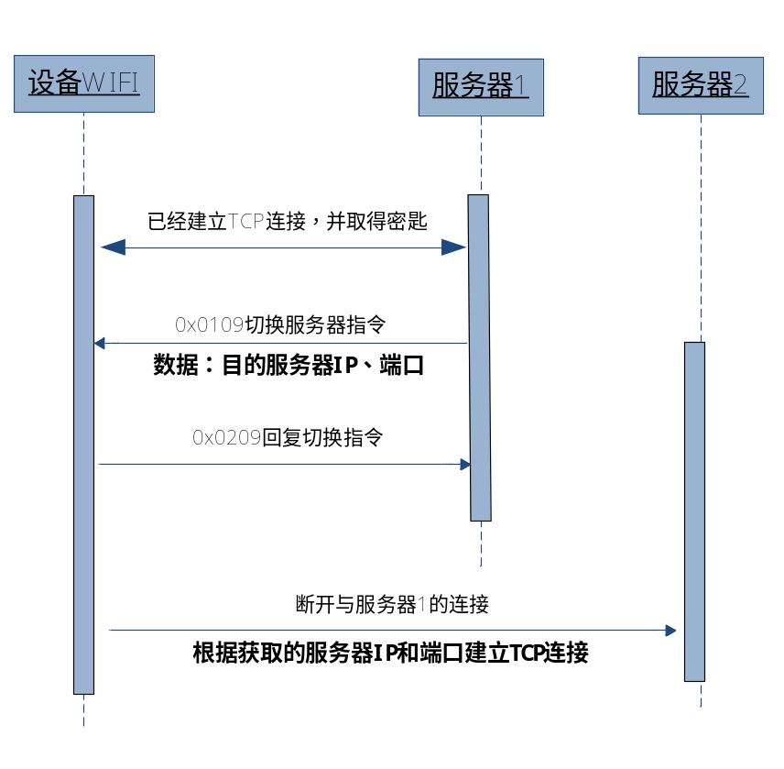
图4.4 切换服务器流程图

服务器切换命令（服务器→Device_NB）
0x5A | 数据长度34+16【2】 | 框架版本0X40 | 协议类型0x01【业务数据】协议 | 设备编码  例如：0x2402070200000000 | MAC【6】 | 数据帧序例如：0x10000036(序号滚动增加) | 保留字段【8】见4.1.4.2 | 数据类型 0x0109 | 数据内容: 服务器IP【4】+端口号【2】+保留【10】 | 数据CRC16检验码

【服务器切换命令回复】（Device_NB→服务器）
0x5A | 数据长度34【2】 | 框架版本0X40 | 协议类型0x01【业务数据】协议 | 设备编码  例如：0x2402070200000000 | MAC【6】 | 数据帧序例如：0x10000036(序号滚动增加) | 保留字段【8】见4.1.4.2 | 数据类型 0x0209 | 数据内容: NULL | 数据CRC16检验码
发送完【服务器切换命令回复】，断开当前的服务器，根据最新的服务器IP和端口建立新的TCP连接，连接后首先要重新发起【加密密匙请求】。

设备运行参数上传周期更改

上传周期更改命令（服务器→Device_NB）
0x5A | 数据长度34+16【2】 | 框架版本0X40 | 协议类型0x01【业务数据】协议 | 设备编码  例如：0x2402070200000000 | MAC【6】 | 数据帧序例如：0x10000040（注意序号滚动） | 保留字段【8】见4.1.4.2 | 数据类型 0x010A | 数据容: 注①更新后的上传周期【2】+数据采集周期【2】+心跳周期【2】+保留【10】 | 数据CRC16检验码

上传周期更改回复（Device_NB→服务器）
0x5A | 数据长度34【2】 | 框架版本0X40 | 协议类型0x01【业务数据】协议 | 设备编码  例如：0x2402070200000000 | MAC【6】 | 数据帧序例如：0x10000040（注意序号滚动） | 保留字段【8】见4.1.4.2 | 数据类型 0x020A | 数据内容:NULL | 数据CRC16检验码
注1：设备运行参数上传周期，单位（秒）最短周期:0 -代表5秒，1--代表6秒，2--代表7秒，依次类推。。

设备运行故障信息

设备运行故障信息上传（Device_NB→服务器）
0x5A | 数据长度34+N【2】 | 框架版本0X40 | 协议类型0x01【业务数据】协议 | 设备编码  例如：0x2402070200000000 | MAC【6】 | 数据帧序例如：0x000000A0（注意序号滚动） | 保留字段【8】见4.1.4.2 | 数据类型 0x010E | 数据内容: 故障信息【N=16整数倍】 | 数据CRC16检验码

设备运行故障信息回复（服务器→Device_NB）

0x5A | 数据长度34【2】 | 框架版本0X40 | 协议类型0x01【业务数据】协议 | 设备编码  例如：0x2402070200000000 | MAC【6】 | 数据帧序例如：0x000000A0（注意序号） | 保留字段【8】见4.1.4.2 | 数据类型 0x020E | 数据内容: NULL | 数据CRC16检验码

设备错误信息【历史】数据

设备主动上传错误信息【历史】数据

上传错误信息【历史】数据（Device_NB→服务器）

0x5A | 数据长度34+N【2】 | 框架版本0X40 | 协议类型0x01【业务数据】协议 | 设备编码  例如：0x2402070200000000 | MAC【6】 | 数据帧序例如：0x000001F4（注意序号滚动） | 保留字段【8】见4.1.4.2 | 数据类型 0x110E | 数据内容: 历史错误信息【N=16整数倍】 | 数据CRC16检验码

上传错误信息【历史】数据回复（服务器→Device_NB）
0x5A | 数据长度34【2】 | 框架版本0X40 | 协议类型0x01【业务数据】协议 | 设备编码  例如：0x2402070200000000 | MAC【6】 | 数据帧序例如：0x000001F4 | 保留字段【8】见4.1.4.2 | 数据类型 0x120E | 数据内容:NULL | 数据CRC16检验码

求设备上传错误信息【历史】数据

请求设备上传错误信息【历史】数据（服务器→Device_NB）

0x5A | 数据长度34【2】 | 框架版本0X40 | 协议类型0x01【业务数据】协议 | 设备编码  例如：0x2402070200000000 | MAC【6】 | 数据帧序例如：0x10000165（注意序号） | 保留字段【8】见4.1.4.2 | 数据类型 0x140E | 数据容: NULL | 数据CRC16检验码

应答服务器请求设备上传错误信息【历史】数据（Device_NB→服务器）

0x5A | 数据长度34+16【2】 | 框架版本0X40 | 协议类型0x01【业务数据】协议 | 设备编码  例如：0x2402070200000000 | MAC【6】 | 数据帧序例如：0x10000165（注意序号） | 保留字段【8】见4.1.4.2 | 数据类型 0x240E | 数据容: 历史数据帧数0x0000表示无历史错误信息【2】+保留【14】 | 数据CRC16检验码

上传【历史】参数（Device_NB→服务器）

收到请求后可以马上发送

0x5A | 数据长度34+N【2】 | 框架版本0X40 | 协议类型0x01【业务数据】协议 | 设备编码  例如：0x2402070200000000 | MAC【6】 | 数据帧序例如：0x0000016C（注意序号滚动） | 保留字段【8】见4.1.4.2 | 数据类型 0x110E | 数据内容:历史 错误信息【N=16整数倍】 | 数据CRC16检验码

上传错误信息【历史】数据回复（服务器→Device_NB）

0x5A | 数据长度34【2】 | 框架版本0X40 | 协议类型0x01【业务数据】 | 设备编码  例如：0x2402070200000000 | MAC【6】 | 数据帧序例如：0x0000016C（注意序号滚动） | 保留字段【8】见4.1.4.2 | 数据类型 0x120E | 数据内荣: NULL | 数据CRC16检验码

上传设备错误信息【历史】参数(不需要回复，暂不支持)

上传错误信息【历史】参数（Device_NB→服务器）

0x5A | 数据长度34+N【2】 | 框架版本0X40 | 协议类型0x01【业务数据】协议 | 设备编码  例如：0x2402070200000000 | MAC【6】 | 数据帧序例如：0x000001C7（注意序号滚动） | 保留字段【8】见4.1.4.2 | 数据类型 0x190E | 数据内容:历史 错误信息【N=16整数倍】 | 数据CRC16检验码

设备运行参数

设备主动上传设备运行参数 按照【数据上传周期】发送

上传运行参数（Device_NB→服务器）
0x5A | 数据长度34+N【2】 | 框架版本0X40 | 协议类型0x01【业务数据】协议 | 设备编码  例如：0x2402070200000000 | MAC【6】 | 数据帧序例如：0x000000B0（注意序号滚动） | 保留字段【8】见4.1.4.2 | 数据类型 0x0105 | 数据内容: 运行参数【N=16整数倍】 | 数据CRC16检验码

上传运行参数回复（服务器→Device_NB）
0x5A | 数据长度34【2】 | 框架版本0X40 | 协议类型0x01【业务数据】协议 | 设备编码  例如：0x2402070200000000 | MAC【6】 | 数据帧序例如：0x000000B0 | 保留字段【8】见4.1.4.2 | 数据类型 0x0205 | 数据内容:NULL | 数据CRC16检验码

请求设备上传设备运行参数

请求设备发送运行状态（服务器→Device_NB）

0x5A | 数据长度34【2】 | 框架版本0X40 | 协议类型0x01【业务数据】协议 | 设备编码  例如：0x2402070200000000 | MAC【6】 | 数据帧序例如：0x10000050（注意序号） | 保留字段【8】见4.1.4.2 | 数据类型 0x0405 | 数据容: NULL | 数据CRC16检验码

应答服务器请求上传运行参数（Device_NB→服务器）
收到请求后可以马上发送不受【数据上传周期】限制

0x5A | 数据长度34+N【2】 | 框架版本0X40 | 协议类型0x01【业务数据】协议 | 设备编码  例如：0x2402070200000000 | MAC【6】 | 数据帧序例如：0x10000050（注意序号滚动） | 保留字段【8】见4.1.4.2 | 数据类型 0x0305 | 数据内容: 运行状态【N=16整数倍】 | 数据CRC16检验码

上传运行参数回复（服务器→Device_NB）

0x5A | 数据长度34【2】 | 框架版本0X40 | 协议类型0x01【业务数据】协议 | 设备编码  例如：0x2402070200000000 | MAC【6】 | 数据帧序例如：0x10000051（注意序号滚动） | 保留字段【8】见4.1.4.2 | 数据类型 0x0205 | 数据内荣: NULL | 数据CRC16检验码

上传设备运行参数(不需要回复，暂不支持)

上传运行参数（Device_NB→服务器）
按照【数据上传周期】发送

0x5A | 数据长度34+N【2】 | 框架版本0X40 | 协议类型0x01【业务数据】协议 | 设备编码  例如：0x2402070200000000 | MAC【6】 | 数据帧序例如：0x000000B3（注意序号滚动） | 保留字段【8】见4.1.4.2 | 数据类型 0x0905 | 数据内容: 运行状态【N=16整数倍】 | 数据CRC16检验码

设备运行【历史】参数

设备主动上传运行【历史】参数 （不受上传周期限制）

上传运行【历史】参数（Device_NB→服务器）
0x5A | 数据长度34+N【2】 | 框架版本0X40 | 协议类型0x01【业务数据】协议 | 设备编码  例如：0x2402070200000000 | MAC【6】 | 数据帧序例如：0x000000B4（注意序号滚动） | 保留字段【8】见4.1.4.2 | 数据类型 0x1105 | 数据内容: 运行历史参数【N=16整数倍】 | 数据CRC16检验码

上传运行【历史】参数回复（服务器→Device_NB）
0x5A | 数据长度34【2】 | 框架版本0X40 | 协议类型0x01【业务数据】协议 | 设备编码  例如：0x2402070200000000 | MAC【6】 | 数据帧序例如：0x000000B4 | 保留字段【8】见4.1.4.2 | 数据类型 0x1205 | 数据内容:NULL | 数据CRC16检验码

请求设备上传运行【历史】参数

请求设备上传运行【历史】参数（服务器→Device_NB）

0x5A | 数据长度34【2】 | 框架版本0X40 | 协议类型0x01【业务数据】协议 | 设备编码  例如：0x2402070200000000 | MAC【6】 | 数据帧序例如：0x10000055（注意序号） | 保留字段【8】见4.1.4.2 | 数据类型 0x1405 | 数据容: NULL | 数据CRC16检验码

应答服务器请求设备上传运行【历史】参数（Device_NB→服务器）

0x5A | 数据长度34+16【2】 | 框架版本0X40 | 协议类型0x01【业务数据】协议 | 设备编码  例如：0x2402070200000000 | MAC【6】 | 数据帧序例如：0x10000055（注意序号） | 保留字段【8】见4.1.4.2 | 数据类型 0x2405 | 数据容: 历史数据帧数0x0000表示无历史数据【2】+保留【14】 | 数据CRC16检验码

上传运行【历史】参数（Device_NB→服务器）
收到请求后可以马上发送不受【数据上传周期】限制

0x5A | 数据长度34+N【2】 | 框架版本0X40 | 协议类型0x01【业务数据】协议 | 设备编码  例如：0x2402070200000000 | MAC【6】 | 数据帧序例如：0x00200055（注意序号滚动） | 保留字段【8】见4.1.4.2 | 数据类型 0x1105 | 数据内容:运行历史参数【N=16整数倍】 | 数据CRC16检验码

上传运行【历史】参数回复（服务器→Device_NB）

0x5A | 数据长度34【2】 | 框架版本0X40 | 协议类型0x01【业务数据】 | 设备编码  例如：0x2402070200000000 | MAC【6】 | 数据帧序  例如：0x00200055（注意序号滚动） | 保留字段【8】见4.1.4.2 | 数据类型 0x1205 | 数据内荣: NULL | 数据CRC16检验码

上传设备【历史】参数(不需要回复)

上传【历史】参数（Device_NB→服务器）
不受【数据上传周期】限制

0x5A | 数据长度34+N【2】 | 框架版本0X40 | 协议类型0x01【业务数据】协议 | 设备编码  例如：0x2402070200000000 | MAC【6】 | 数据帧序例如：0x002000B7（注意序号滚动） | 保留字段【8】见4.1.4.2 | 数据类型 0x1905 | 数据内容:运行历史参数【N=16整数倍】 | 数据CRC16检验码

设备控制参数

设备上传控制参数
设备控制参数改变立即发送

上传控制参数（Device_NB→服务器）

0x5A | 数据长度34+N【2】 | 框架版本0X40 | 协议类型0x01【业务数据】协议 | 设备编码  例如：0x2402070200000000 | MAC【6】 | 数据帧序例如：0x000000C0（注意序号滚动） | 保留字段【8】见4.1.4.2 | 数据类型 0x0104 | 数据内容: 控制参数【N=16整数倍】 | 数据CRC16检验码

上传控制参数回复（服务器→Device_NB）

0x5A | 数据长度34【2】 | 框架版本0X40 | 协议类型0x01【业务数据】协议 | 设备编码  例如：0x2402070200000000 | MAC【6】 | 数据帧序例如：0x000000C0 | 保留字段【8】见4.1.4.2 | 数据类型 0x0204 | 数据内容:NULL | 数据CRC16检验码

服务器下发控制参数

下发控制参数（服务器→Device_NB）

0x5A | 数据长度34+N【2】 | 框架版本0X40 | 协议类型0x01【业务数据】协议 | 设备编码  例如：0x2402070200000000 | MAC【6】 | 数据帧序例如：0x100000F0（注意序号滚动） | 保留字段【8】见4.1.4.2 | 数据类型 0x0104 | 数据内容: 控制参数【N=16整数倍】 | 数据CRC16检验码

下发控制参数回复（Device_NB→服务器）
0x5A | 数据长度34+N【2】 | 框架版本0X40 | 协议类型0x01【业务数据】协议 | 设备编码  例如：0x2402070200000000 | MAC【6】 | 数据帧序例如：0x100000F0 | 保留字段【8】见4.1.4.2 | 数据类型 0x0204 | 数据内容:  控制参数【N=16整数倍】 | 数据CRC16检验码

请求设备上传控制参数

请求设备上传控制参数（服务器→Device_NB）

0x5A | 数据长度34【2】 | 框架版本0X40 | 协议类型0x01【业务数据】协议 | 设备编码  例如：0x2402070200000000 | MAC【6】 | 数据帧序例如：0x100000F2（注意序号滚动） | 保留字段【8】见4.1.4.2 | 数据类型 0x0404 | 数据内容: NULL | 数据CRC16检验码

应答服务器请求设备上传控制参数（Device_NB→服务器）

0x5A | 数据长度34+N【2】 | 框架版本0X40 | 协议类型0x01【业务数据】协议 | 设备编码  例如：0x2402070200000000 | MAC【6】 | 数据帧序例如：0x100000F2（注意序号滚动） | 保留字段【8】见4.1.4.2 | 数据类型 0x0304 | 数据内容: 控制参数【N=16整数倍】 | 数据CRC16检验码

上传控制数据回复（服务器→Device_NB）

0x5A | 数据长度34+N【2】 | 框架版本0X40 | 协议类型0x01【业务数据】协议 | 设备编码  例如：0x2402070200000000 | MAC【6】 | 数据帧序例如：0x100000F3（注意序号滚动） | 保留字段【8】见4.1.4.2 | 数据类型 0x0204 | 数据内容:NULL | 数据CRC16检验码

设备上传控制参数(无需回复，暂不支持）

上传控制参数（Device_NB→服务器）
0x5A | 数据长度34+N【2】 | 框架版本0X40 | 协议类型0x01【业务数据】协议 | 设备编码  例如：0x2402070200000000 | MAC【6】 | 数据帧序例如：0x00000103（注意序号滚动） | 保留字段【8】见4.1.4.2 | 数据类型 0x0904 | 数据内容: 控制参数【N=16整数倍】 | 数据CRC16检验码

设备控制【历史】参数

设备主动上传控制【历史】参数

上传控制【历史】参数（Device_NB→服务器）
0x5A | 数据长度34+N【2】 | 框架版本0X40 | 协议类型0x01【业务数据】协议 | 设备编码  例如：0x2402070200000000 | MAC【6】 | 数据帧序例如：0x000000F4（注意序号滚动） | 保留字段【8】见4.1.4.2 | 数据类型 0x1104 | 数据内容: 控制历史参数【N=16整数倍】 | 数据CRC16检验码

上传控制【历史】参数回复（服务器→Device_NB）
0x5A | 数据长度34【2】 | 框架版本0X40 | 协议类型0x01【业务数据】协议 | 设备编码  例如：0x2402070200000000 | MAC【6】 | 数据帧序例如：0x000000F4 | 保留字段【8】 | 数据类型 0x1204 | 数据内容:NULL | 数据CRC16检验码

请求设备上传控制【历史】参数

请求设备上传控制【历史】参数（服务器→Device_NB）

0x5A | 数据长度34【2】 | 框架版本0X40 | 协议类型0x01【业务数据】协议 | 设备编码  例如：0x2402070200000000 | MAC【6】 | 数据帧序例如：0x10000065（注意序号） | 保留字段【8】见4.1.4.2 | 数据类型 0x1404 | 数据容: NULL | 数据CRC16检验码

应答服务器请求设备上传控制【历史】参数（Device_NB→服务器）

0x5A | 数据长度34+16【2】 | 框架版本0X40 | 协议类型0x01【业务数据】协议 | 设备编码  例如：0x2402070200000000 | MAC【6】 | 数据帧序例如：0x10000065（注意序号） | 保留字段【8】见4.1.4.2 | 数据类型 0x2404 | 数据容: 控制历史参数 帧数0x0000表示无控制历史参数【2】+保留【14】 | 数据CRC16检验码

上传控制【历史】参数（Device_NB→服务器）

0x5A | 数据长度34+N【2】 | 框架版本0X40 | 协议类型0x01【业务数据】协议 | 设备编码  例如：0x2402070200000000 | MAC【6】 | 数据帧序例如：0x00020065（注意序号滚动） | 保留字段【8】见4.1.4.2 | 数据类型 0x1104 | 数据内容:控制历史参数【N=16整数倍】 | 数据CRC16检验码

上传控制【历史】参数回复（服务器→Device_NB）

0x5A | 数据长度34【2】 | 框架版本0X40 | 协议类型0x01【业务数据】 | 设备编码  例如：0x2402070200000000 | MAC【6】 | 数据帧序例如：0x00020065（注意序号滚动） | 保留字段【8】见4.1.4.2 | 数据类型 0x1204 | 数据内容: NULL | 数据CRC16检验码

上传设备控制【历史】参数(不需要回复，暂不支持)

上传控制【历史】参数（Device_NB→服务器）
0x5A | 数据长度34+N【2】 | 框架版本0X40 | 协议类型0x01【业务数据】协议 | 设备编码  例如：0x2402070200000000 | MAC【6】 | 数据帧序例如：0x000000C7（注意序号滚动） | 保留字段【8】见4.1.4.2 | 数据类型 0x1904 | 数据内容:控制历史参数【N=16整数倍】 | 数据CRC16检验码

4.13.8 设备向服务器申请获取控制数据

4.13.8.1 获取控制参数（Device_NB→服务器）【特殊需求】
0x5A | 数据长度34【2】 | 框架版本0X40 | 协议类型0x01【业务数据】 | 设备编码  例如：0x2402070200000000 | MAC【6】 | 数据帧序例如：0x00020065（注意序号滚动） | 保留字段【8】见4.1.4.2 | 数据类型 0x0404 | 数据内容: NULL | 数据CRC16检验码

4.13.8.2回复控制参数（服务器→Device_NB）【特殊需求】
0x5A | 数据长度34【2】 | 框架版本0X40 | 协议类型0x01【业务数据】 | 设备编码  例如：0x2402070200000000 | MAC【6】 | 数据帧序例如：0x00020065（注意序号滚动） | 保留字段【8】见4.1.4.2 | 数据类型 0x0304 | 数据内容: DATA【16字节对齐】 | 数据CRC16检验码

转发其他非网络设备【历史】数据

4.14主动上传非网络设备【历史】数据

4.14.1上传非网络设备【历史】数据（Device_NB→服务器）

0x5A | 数据长度34+N【2】 | 框架版本0X40 | 协议类型0x01【业务数据】协议 | 设备编码  例如：0x2402070200000000 | MAC【6】 | 数据帧序例如：0x000002F4（注意序号滚动） | 保留字段【8】见4.1.4.2 | 数据类型 0x1103 | 数据内容: 历史数据【N=16整数倍】 | 数据CRC16检验码

4.14.2上传非网络设备【历史】数据回复（服务器→Device_NB）

0x5A | 数据长度34【2】 | 框架版本0X40 | 协议类型0x01【业务数据】协议 | 设备编码  例如：0x2402070200000000 | MAC【6】 | 数据帧序例如：0x000002F4 | 保留字段【8】见4.1.4.2 | 数据类型 0x1203 | 数据内容:NULL | 数据CRC16检验码

4.14.3请求上传非网络设备【历史】数据

4.14.3.1请求上传非网络设备【历史】数据（服务器→Device_NB）

0x5A | 数据长度34【2】 | 框架版本0X40 | 协议类型0x01【业务数据】协议 | 设备编码  例如：0x2402070200000000 | MAC【6】 | 数据帧序例如：0x10000265（注意序号） | 保留字段【8】见4.1.4.2 | 数据类型 0x1403 | 数据容: NULL | 数据CRC16检验码

4.14.3.2 应答服务器请求上传非网络设备【历史】数据（Device_NB→服务器）

0x5A | 数据长度34+16【2】 | 框架版本0X40 | 协议类型0x01【业务数据】协议 | 设备编码  例如：0x2402070200000000 | MAC【6】 | 数据帧序例如：0x10000265（注意序号） | 保留字段【8】见4.1.4.2 | 数据类型 0x2403 | 数据容: 历史数据 帧数0x0000表示无历史数据【2】+保留【14】 | 数据CRC16检验码

4.14.3.3上传非网络设备【历史】数据（Device_NB→服务器）

0x5A | 数据长度34+N【2】 | 框架版本0X40 | 协议类型0x01【业务数据】协议 | 设备编码  例如：0x2402070200000000 | MAC【6】 | 数据帧序例如：0x00020265（注意序号滚动） | 保留字段【8】见4.1.4.2 | 数据类型 0x1103 | 数据内容:历史数据【N=16整数倍】 | 数据CRC16检验码

4.14.3.4上传非网络设备【历史】数据回复（服务器→Device_NB）

0x5A | 数据长度34【2】 | 框架版本0X40 | 协议类型0x01【业务数据】 | 设备编码  例如：0x2402070200000000 | MAC【6】 | 数据帧序例如：0x00020265（注意序号滚动） | 保留字段【8】见4.1.4.2 | 数据类型 0x1203 | 数据内荣: NULL | 数据CRC16检验码

4.14.4 上传非网络设备【历史】数据(不需要回复，暂不支持)

4.14.4.1 上传非网络设备【历史】数据（Device_NB→服务器）

0x5A | 数据长度34+N【2】 | 框架版本0X40 | 协议类型0x01【业务数据】协议 | 设备编码  例如：0x2402070200000000 | MAC【6】 | 数据帧序例如：0x000003C7（注意序号滚动） | 保留字段【8】见4.1.4.2 | 数据类型 0x1903 | 数据内容:历史数据【N=16整数倍】 | 数据CRC16检验码

4.14.5 上传非网络设备数据

4.14.5.1 上传非网络设备数据（Device_NB→服务器）

0x5A | 数据长度34+N【2】 | 框架版本0X40 | 协议类型0x01【业务数据】协议 | 设备编码  例如：0x2402080200000000 | MAC【6】 | 数据帧序例如：0x000000E0（注意序号滚动） | 保留字段【8】见4.1.4.2 | 数据类型 0x0103 | 数据内容: 数据【N=16整数倍】 | 数据CRC16检验码

4.14.5.2上传非网络设备数据回复（服务器→Device_NB）

0x5A | 数据长度34+N【2】 | 框架版本0X40 | 协议类型0x01【业务数据】协议 | 设备编码  例如：0x2402080200000000 | MAC【6】 | 数据帧序例如：0x000000E0 | 保留字段【8】见4.1.4.2 | 数据类型 0x0203 | 数据内容:数据【N=16整数倍】 | 数据CRC16检验码

4.14.6服务器下发非网络设备数据

4.14.6.1服务器下发非网络设备数据（服务器→Device_NB）

0x5A | 数据长度34+N【2】 | 框架版本0X40 | 协议类型0x01【业务数据】协议 | 设备编码  例如：0x2402070200000000 | MAC【6】 | 数据帧序例如：0x100010F0（注意序号滚动） | 保留字段【8】见4.1.4.2 | 数据类型 0x0103 | 数据内容: 数据【N=16整数倍】 | 数据CRC16检验码

4.14.6.2下发非网络设备数据回复（Device_NB→服务器）
0x5A | 数据长度34+N【2】 | 框架版本0X40 | 协议类型0x01【业务数据】协议 | 设备编码  例如：0x2402070200000000 | MAC【6】 | 数据帧序例如：0x100010F0 | 保留字段【8】见4.1.4.2 | 数据类型 0x0203 | 数据内容:  数据【N=16整数倍】 | 数据CRC16检验码

4.14.7请求设备上传非网络设备数据

4.14.7.1请求设备上传非网络设备数据（服务器→Device_NB）

0x5A | 数据长度34【2】 | 框架版本0X40 | 协议类型0x01【业务数据】协议 | 设备编码  例如：0x2402070200000000 | MAC【6】 | 数据帧序例如：0x100010F2（注意序号滚动） | 保留字段【8】见4.1.4.2 | 数据类型 0x0403 | 数据内容: NULL | 数据CRC16检验码

4.14.7.2应答服务器请求设备上传非网络设备数据（Device_NB→服务器）

0x5A | 数据长度34+N【2】 | 框架版本0X40 | 协议类型0x01【业务数据】协议 | 设备编码  例如：0x2402070200000000 | MAC【6】 | 数据帧序例如：0x100010F2（注意序号滚动） | 保留字段【8】见4.1.4.2 | 数据类型 0x0303 | 数据内容: 数据【N=16整数倍】 | 数据CRC16检验码

5.升级协议

5.1概述
在整个智能家居的系统中，当代码需要升级时，相关的测试人员与软件人员将正式release代码放到服务器的数据库，服务器通过对比软件版本号。如果软件版本号有更新，服务器将推送更新信息给手机。用户通过手机界面确定是否升级，如果用户确定升级，服务器将推送信息通知终端进行升级。如果用户不同意升级，服务器记录相关信息即可。下面介绍一下整体升级的流程框架图。

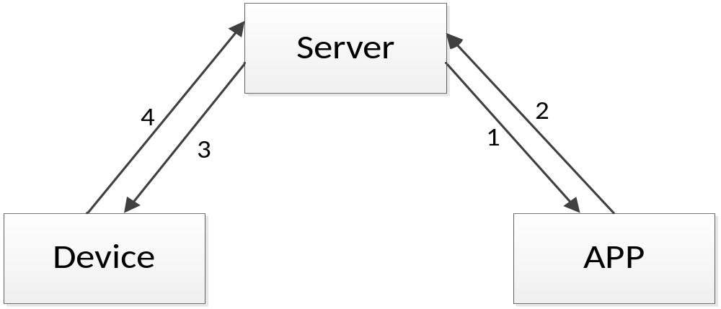

图5-1 升级启动图

从构架图中可以看到，在系统升级的时候由服务器检查对应的数据库中代码与数据库记录表是否有更新，如果有更新将推送消息给手机端，如果手机将确定信息返回给服务器。再又服务器将相应的升级请求发给设备端。

5.2命令字详解
本章节介绍整个升级流程中所使用的各个命令字。命令字的作用以及命令字相关数据字段的详细见下面各章节。

5.2.1服务器推送程序更新信息到APP（手机端）（APP←OTA
服务器）

5.2.2 APP推送程序更新信息（APP→OTA服务器）

5.2.3.1服务器启动程序升级（Device_NB←OTA服务器）
0x5A | 数据长度34+16【2】 | 框架版本0X40 | 协议类型0x02 NB升级协议 | 设备编码  例如：0x2402070200000000 | MAC【6】 | 数据帧序例如：0x10000AC7（注意序号滚动） | 保留字段【8】见4.1.4.2 | 数据类型 0x0130 | 数据内容:固件版本【2】+硬件版本【4】+保留【10】 | 数据CRC16检验码
图5-8 推送程序更新信息帧格式

表5-4 帧字段描述

名称 | 字节数 | 数据类型 | 描述 | 实例
框架版本 | 1 | BYTE | 协议版本号 | 0x40,表示使用第3方协议
协议类型 | 1 | BYTE | 协议类型 | 0x02表示NB升级
MAC Address | 6 | BYTE | 设备端硬件的MAC地址 | ACCF233C9487
Device Type | 8 | BYTE | 包括品牌设备类型大分类，小分类
保留 | 8 | BYTE | 保留字节 | 填0x00
length | 2 | BYTE | 帧体的长度 | 略
OTA上NB固件版本 | 2 | BYTE | 数据包内容 | 升级部分的版本，其他填0
固件对应的NB硬件版本 | 4 | BYTE | 数据包内容

5.2.3.2服务器启动升级应答（Device_NB→服务器）
0x5A | 数据长度34+N【2】 | 框架版本0X40 | 协议类型0x02 NB升级协议 | 设备编码  例如：0x2402070200000000 | MAC【6】 | 数据帧序例如：0x10000AC7（注意序号滚动） | 保留字段【8】见4.1.4.2 | 数据类型 0x0230 | 数据内容:升级确认信息【N=16整数倍】 | 数据CRC16检验码

升级确认信息:
- 进行升级
升级0x00 【1】+ 升级文件加密方式【2】+当前NB的固件版本【2】+NB硬件版本【4】+NB描述信息ASC码【15】+保留【8】
升级文件加密方式：
0x0000非加密方式（现阶段采用明文传输）
0x0001 加密方式1
- 放弃升级
放弃0x01【1】+放弃升级原因【1】+保留【14】
放弃升级原因：
0x01--硬件版本不符合升级要求
0x02--软件版本不符合升级要求
0x03-网络信号不好
0x04-正在进行PCB固件升级

如果NB同意升级：

5.2.4.1升级加密信息（Device_NB←服务器）
0x5A | 数据长度34+N【2】 | 框架版本0X40 | 协议类型0x02 NB升级协议 | 设备编码  例如：0x2402070200000000 | MAC【6】 | 数据帧序例如：0x10000AC8（注意序号滚动） | 保留字段【8】见4.1.4.2 | 数据类型 0x0131 | 数据内容:①加密信息【N=16整数倍】 | 数据CRC16检验码

注1：加密信息的长度与内容与加密方式相关

5.2.4.2升级加密信息应答（服务器←Device_NB）
0x5A | 数据长度34+N【2】 | 框架版本0X40 | 协议类型0x02 NB升级协议 | 设备编码  例如：0x2402070200000000 | MAC【6】 | 数据帧序例如：0x10000AC8（注意序号滚动） | 保留字段【8】见4.1.4.2 | 数据类型 0x0231 | 数据内容:②应答加密信息【N=16整数倍】 | 数据CRC16检验码

注2：应答加密信息的长度与内容与加密方式相关

5.2.5.1文件URL（包含文件名）下发（服务器→Device_NB）
0x5A | 数据长度34+33+N1【2】 | 框架版本0X40 | 协议类型0x02 NB升级协议 | 设备编码  例如：0x2402070200000000 | MAC【6】 | 数据帧序例如：0x10000AC9（注意序号滚动） | 保留字段【8】见4.1.4.2 | 数据类型 0x0135 | 数据内容:①校验方式【1】+校验信息【32】+URL(字符串）【N1】 | 数据CRC16检验码

注1：校验方式：0x00--无校验 0x01--CRC16 0x02--CRC32 0x03--16位累计和 0x04--32位累计和 0x05--MD5 32字节未用的填0 数据内容长度：33+N1 = 16的整数倍

5.2.5.2文件URL下发应答（服务器←Device_NB）
0x5A | 数据长度34【2】 | 框架版本0X40 | 协议类型0x02 NB升级协议 | 设备编码  例如：0x2402070200000000 | MAC【6】 | 数据帧序例如：0x10000AC9（注意序号滚动） | 保留字段【8】见4.1.4.2 | 数据类型 0x0235 | 数据内容:NULL【0】 | 数据CRC16检验码

取得URL后NB使用HTTP进行固件下载，并对NB模块进行升级

5.2.6.1升级过程中取消升级（Device_NB←服务器）
0x5A | 数据长度34【2】 | 框架版本0X40 | 协议类型0x02 NB升级协议 | 设备编码  例如：0x2402070200000000 | MAC【6】 | 数据帧序例如：0x10000ACA（注意序号滚动） | 保留字段【8】见4.1.4.2 | 数据类型 0x0136 | 数据内容:NULL【0】 | 数据CRC16检验码

5.2.6.2取消升级应答（服务器←Device_NB）
0x5A | 数据长度34【2】 | 框架版本0X40 | 协议类型0x02 NB升级协议 | 设备编码  例如：0x2402070200000000 | MAC【6】 | 数据帧序例如：0x10000ACA（注意序号滚动） | 保留字段【8】见4.1.4.2 | 数据类型 0x0236 | 数据内容:NULL【0】 | 数据CRC16检验码

NB模块固件升级完成并重新启动后发送升级成功确认

5.2.7.1升级完成确认（Device_NB→服务器）
0x5A | 数据长度34+16【2】 | 框架版本0X40 | 协议类型0x02 NB升级协议 | 设备编码  例如：0x2402070200000000 | MAC【6】 | 数据帧序例如：0x00000BCA（注意序号滚动） | 保留字段【8】见4.1.4.2 | 数据类型 0x013F | 数据内容:①升级完成信息【16】 | 数据CRC16检验码

①升级完成信息：
- 升级成功：
升级成功0x00【1】+ 当前NB固件版本【2】+NB硬件版本【4】+保留【9】
- 升级失败
升级失败0x01【1】+失败原因【1】+保留【14】
失败原因： 0x01 下载超时 0x02--校验失败

5.2.7.2升级完成确认响应（服务器→Device_NB）
0x5A | 数据长度34【2】 | 框架版本0X40 | 协议类型0x02 NB升级协议 | 设备编码  例如：0x2402070200000000 | MAC【6】 | 数据帧序例如：0x00000BCA（注意序号滚动） | 保留字段【8】见4.1.4.2 | 数据类型 0x023F | 数据内容:NULL【0】 | 数据CRC16检验码

6 PCB程序升级构架

6.1整体升级流程

图7-1 升级启动图
从构架图中可以看到，在系统升级的时候由服务器检查对应的数据库中代码与数据库记录表是否有更新，如果有更新将推送消息给手机端，如果手机将确定信息返回给服务器。再又服务器将相应的升级请求发给设备端。

6.2.1 服务器下发PCBA程序升级起始帧（服务器→Device_NB）
0x5A | 数据长度34+N【2】 | 框架版本0X40 | 协议类型0x02 PCB升级协议 | 设备编码  例如：0x2402070200000000 | MAC【6】 | 数据帧序例如：0x10000AD7（注意序号滚动） | 保留字段【8】见4.1.4.2 | 数据类型 0x0120 | 数据内容:DATA【N=16整数倍】 | 数据CRC16检验码

6.2.1.1 NB转发PCBA升级起始帧（Device_NB→MCU）
起始标志 | 数据长度 | 协议版本 | NB状态 | 数据帧序 | 保留 | 数据类型 | 数据内容 | 校验码
0x5A | 14+N | 0x10 | NB状态 | 0x10000AD7 | 0x0000 | 0x0120 | DATA | CRC16校验
【1】 | 【2】 | 【1】 | 【1】 | 【4】 | 【2】 | 【2】 | 【N】 | 【2】

DATA数据字段描述如下表：
名称 | 字节数 | 数据类型 | 描述 | 实例
Data | 1 | BYTE | 正在升级固件版本号1 | 0x01 | 控制板正在升级固件版本
Data | 1 | BYTE | 正在升级固件版本号2 | 0x00 | 显示板正在升级固件版本
Data | 1 | BYTE | 正在升级固件版本号3 | 0x00 | 驱动板正在升级固件版本
Data | 1 | BYTE | 终端固件版本号4 | 预留:0x00
Data | 1 | BYTE | 终端硬件版本号1 | 0x01 | 控制板硬件版本
Data | 1 | BYTE | 终端硬件版本号2 | 0x00 | 显示板硬件版本
Data | 1 | BYTE | 终端硬件版本号3 | 0x00 | 驱动板硬件版本
Data | 1 | BYTE | 终端硬件版本号4 | 预留:0x00
Data | 1 | BYTE | 预留 | 预留:0x00
Data | 1 | BYTE | 设备大类型 | 0x03 | 表示空调
Data | 1 | BYTE | 设备小类型 | 0x01 | 实际为产品型号
Data | 15 | ASC | 设备总名称 | 409-15004A
Data | 1 | BYTE | 升级类型 | 0x01控制板固件升级,0x02显示板板固件升级,0x03驱动板固件升级
Data | 4 | BYTE | 升级数据包总字节数 | 略
Data | 4 | BYTE | 升级数据包累加和校验值 | 略
Data | 1 | BYTE | 预留 | 预留:0x00
Data | 1 | BYTE | 预留 | 预留:0x00
Data | 1 | BYTE | 预留 | 预留:0x00
Data | 11 | BYTE | 预留 | 预留:0x00

6.2.2设备收到数据应答NB（设备→Device_NB）
起始标志 | 数据长度 | 协议版本 | 数据协议版本 | 数据帧序 | 保留 | 数据类型 | 数据内容 | 校验码
0x5A | 14+N | 0x10 | 数据协议版本 | 0x10000AD7 | 0x0000 | 0x0220 | DATA | CRC16校验
【1】 | 【2】 | 【1】 | 【1】 | 【4】 | 【2】 | 【2】 | 【N】 | 【2】

6.2.2.1 NB转发设备收到数据应答（Device_NB→服务器）
0x5A | 数据长度34+N【2】 | 框架版本0X40 | 协议类型0x03 PCB升级协议 | 设备编码  例如：0x2402070200000000 | MAC【6】 | 数据帧序例如：0x10000AD7（注意序号滚动） | 保留字段【8】见4.1.4.2 | 数据类型 0x0220 | 数据内容:DATA【N=16整数倍】 | 数据CRC16检验码

DATA数据字段描述如下表：
名称 | 字节数 | 数据类型 | 描述 | 实例
Data | 1 | BYTE | 允许升级应答 | 0x00不允许升级,0x01允许升级
Data | 1 | BYTE | 固件分包字节数 | 固定为128字节数
Data | 1 | BYTE | 固件分包字节倍数 | 0-1倍,1-2倍,2-倍。。N-（N+1）倍
Data | 1 | BYTE | 预留 | 预留:0x00
Data | 1 | BYTE | 预留 | 预留:0x00
Data | 11 | BYTE | 预留 | 预留:0x00

说明：固件的分包采用 128*N的方式,每包字节= 128*（N+1）
例如：采用1024字节分包 128*（7+1） 倍数填7

6.2.3服务器下发固件数据（服务器→Device_NB）
0x5A | 数据长度34+N【2】 | 框架版本0X40 | 协议类型0x03 PCB升级协议 | 设备编码  例如：0x2402070200000000 | MAC【6】 | 数据帧序例如：0x10000AD8（注意序号滚动） | 保留字段【8】见4.1.4.2 | 数据类型 0x0122 | 数据内容:DATA【N=16整数倍】 | 数据CRC16检验码

6.2.3.1 NB转发固件数据（Device_NB→MCU）

起始标志 | 数据长度 | 协议版本 | NB状态 | 数据帧序 | 保留 | 数据类型 | 数据内容 | 校验码
0x5A | 14+N | 0x10 | NB状态 | 0x10000AD8 | 0x0000 | 0x0122 | DATA | CRC16校验
【1】 | 【2】 | 【1】 | 【1】 | 【4】 | 【2】 | 【2】 | 【N】 | 【2】

DATA数据字段描述如下表：
名称 | 字节数 | 数据类型 | 描述 | 实例
Data | 1 | BYTE | 下载固件状态 | 0x01正常下载,0x02取消下载
Data | 2 | BYTE | 数据包序 | 0x0001:开始
Data | N1 | BYTE | 数据内容 | 略
说明：数据内容长度 1+2+N1 = （16的整数倍）

6.2.4设备收到数据应答NB（设备→Device_NB）
起始标志 | 数据长度 | 协议版本 | 数据协议版本 | 数据帧序 | 保留 | 数据类型 | 数据内容 | 校验码
0x5A | 14+N | 0x10 | 数据协议版本 | 0x10000AD8 | 0x0000 | 0x0222 | DATA | CRC16校验
【1】 | 【2】 | 【1】 | 【1】 | 【4】 | 【2】 | 【2】 | 【N】 | 【2】

6.2.4.1 NB转发MCU应答数据（Device_NB→服务器）
0x5A | 数据长度34+N【2】 | 框架版本0X40 | 协议类型0x03 PCB升级协议 | 设备编码  例如：0x2402070200000000 | MAC【6】 | 数据帧序例如：0x10000AD8（注意序号滚动） | 保留字段【8】见4.1.4.2 | 数据类型 0x0222 | 数据内容:DATA【N=16的整数倍】 | 数据CRC16检验码

DATA数据字段描述如下表：
名称 | 字节数 | 数据类型 | 描述 | 实例
Data | 2 | BYTE | 请求第几数据包序下载 | 略
Data | 1 | BYTE | 接收状态应答 | 0x01：接收正常，暂无补发请求  0x02：请求补发，补发数据包  0x03：下载所有数据完毕结束  0x04：其它错误结束  0x05：flash错误结束  0x06：取消下载结束  0x07：超时结束  0x08：服务器下载版本和固件版本不配
Data | 1 | BYTE | 正在升级固件版本号1 | 0x01控制板正在升级的固件版本
Data | 1 | BYTE | 正在升级固件版本号2 | 0x00无效  显示板固件版本
Data | 1 | BYTE | 正在升级固件版本号3 | 0x00无效  驱动板固件版本
Data | 1 | BYTE | 预留 | 预留:0x00
Data | 11 | BYTE | 预留 | 预留:0x00

6.2.5 设备升级成功上传数据给NB（设备→NB）
起始标志 | 数据长度 | 协议版本 | 数据协议版本 | 数据帧序 | 保留 | 数据类型 | 数据内容 | 校验码
0x5A | 14+N | 0x10 | 数据协议版本 | 0x00000FD8 | 0x0000 | 0x0125 | DATA | CRC16校验
【1】 | 【2】 | 【1】 | 【1】 | 【4】 | 【2】 | 【2】 | 【N】 | 【2】

6.2.5.1 NB转发设备升级成功（NB→服务器）
0x5A | 数据长度34+N【2】 | 框架版本0X40 | 协议类型0x03 PCB升级协议 | 设备编码  例如：0x2402070200000000 | MAC【6】 | 数据帧序例如：0x00000FD8（注意序号滚动） | 保留字段【8】见4.1.4.2 | 数据类型 0x0125 | 数据内容:DATA【N=16的整数倍】 | 数据CRC16检验码

数据字段描述如下表：

名称 | 字节数 | 数据类型 | 描述 | 实例
Data | 1 | BYTE | 终端固件版本号1 | 略 | 控制板升级后新固件版本
Data | 1 | BYTE | 终端固件版本号2 | 0x00 | 显示板升级后新固件版本
Data | 1 | BYTE | 终端固件版本号3 | 0x00 | 驱动板升级后新固件版本
Data | 1 | BYTE | 终端固件版本号4 | 预留:0x00
Data | 1 | BYTE | 终端硬件版本号1 | 0x01 | 控制板硬件版本
Data | 1 | BYTE | 终端硬件版本号2 | 0x01 | 显示板硬件版本
Data | 1 | BYTE | 终端硬件版本号3 | 0x01 | 驱动板硬件版本
Data | 1 | BYTE | 终端硬件版本号4 | 预留:0x00
Data | 1 | BYTE | 预留 | 预留:0x00
Data | 1 | BYTE | 设备大类型 | 0x03 | 表示空调
Data | 1 | BYTE | 设备小类型 | 0x01 | 实际为产品型号
Data | 15 | ASC | 设备总名称 | 409-15004A
Data | 1 | BYTE | 结束类型 | 0x02升级成功结束，0x01下载成功结束0x03：其它错误结束  0x04：flash错误结束  0x05：取消下载结束  0x06：超时结束  0x07：恢复出厂固件
Data | 1 | BYTE | 正在升级固件版本号1 | 0x01控制板正在升级的固件版本
Data | 1 | BYTE | 正在升级固件版本号2 | 0x00无效  显示板固件版本
Data | 1 | BYTE | 正在升级固件版本号3 | 0x00无效  驱动板固件版本

6.2.6 服务器确认升级成功（服务器→NB）
0x5A | 数据长度34【2】 | 框架版本0X40 | 协议类型0x03 PCB升级协议 | 设备编码  例如：0x2402070200000000 | MAC【6】 | 数据帧序例如：0x00000FD8（注意序号滚动） | 保留字段【8】见4.1.4.2 | 数据类型 0x0225 | 数据内容:NULL【N】 | 数据CRC16检验码

6.2.6.1 NB转发服务器确认（NB→MCU）

起始标志 | 数据长度 | 协议版本 | NB状态 | 数据帧序 | 保留 | 数据类型 | 数据内容 | 校验码
0x5A | 14+N | 0x10 | NB状态 | 0x00000FD8 | 0x0000 | 0x0225 | NULL | CRC16校验
【1】 | 【2】 | 【1】 | 【1】 | 【4】 | 【2】 | 【2】 | 【0】 | 【2】

6.2.7 设备查询是否需要升级固件

6.2.7.1 设备向服务器查询是否需要升级MCU,NB固件（设备→NB【服务器】）
0x5A | 数据长度34+16【2】 | 框架版本0X40 | 协议类型0x03 PCB升级协议 | 设备编码  例如：0x2402070200000000 | MAC【6】 | 数据帧序例如：0x00001FD8（注意序号滚动） | 保留字段【8】见4.1.4.2 | 数据类型 0x042f | 数据内容:DATA【16】 | 数据CRC16检验码

数据字段描述如下表：
名称 | 字节数 | 数据类型 | 描述 | 实例
Data | 1 | BYTE | 终端固件版本号1 | 0x01 | 控制板固件版本
Data | 1 | BYTE | 终端固件版本号2 | 0x01 | 显示板固件版本
Data | 1 | BYTE | 终端固件版本号3 | 0x02 | 驱动板固件版本
Data | 1 | BYTE | 终端固件版本号4 | 预留:0x00
Data | 1 | BYTE | 终端硬件版本号1 | 0x01 | 控制板硬件版本
Data | 1 | BYTE | 终端硬件版本号2 | 0x01 | 显示板硬件版本
Data | 1 | BYTE | 终端硬件版本号3 | 0x01 | 驱动板硬件版本
Data | 1 | BYTE | 终端硬件版本号4 | 预留:0x00
Data | 8 | BYTE |  | 预留:全0x00

6.2.7.2 服务器应答是否有升级固件（【服务器】NB→MCU）
0x5A | 数据长度34【2】 | 框架版本0X40 | 协议类型0x03 PCB升级协议 | 设备编码  例如：0x2402070200000000 | MAC【6】 | 数据帧序例如：0x00001FD8（注意序号滚动） | 保留字段【8】见4.1.4.2 | 数据类型 0x032f | 数据内容:NULL【N】 | 数据CRC16检验码

数据字段描述如下表：
名称 | 字节数 | 数据类型 | 描述 | 实例
Data | 1 | BYTE | 控制板固件是否升级 | 0x01 | 0x00-无升级,0x01-有升级
Data | 1 | BYTE | 显示板固件是否升级 | 0x01 | 0x00-无升级,0x01-有升级
Data | 1 | BYTE | 驱动板固件是否升级 | 0x00 | 0x00-无升级,0x01-有升级
Data | 1 | BYTE | 终端固件是否升级 | 预留:0x00 | 0x00-无升级,0x01-有升级
Data | 1 | BYTE | NB固件是否升级 | 0x01 | 0x00-无升级,0x01-有升级
Data | 11 | BYTE |  | 预留:全0x00

说明：1.NB有固件升级，MCU需要保证NB升级期间不会进入低功耗（省电）模式。
2.NB升级所需要的时间由于不同模组也会有所不同。

6.3 MCU外挂FLASH升级分区协议

6.3.1 FLASH方块图：
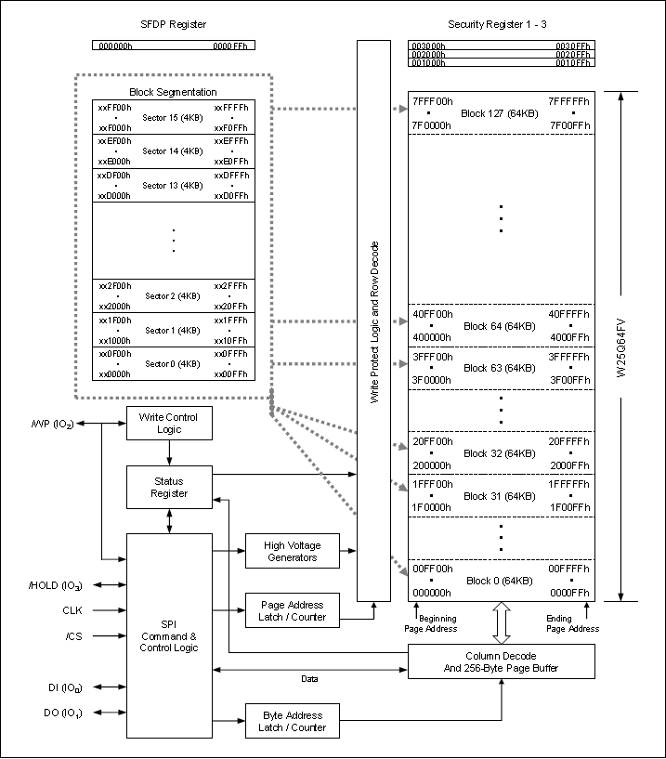

6.3.2数据存储区分

Block | Sector | Address range |  | Byte | 数据存储类型
Block0（64KB） | Sector0(4KB) | 000000H | 000FFFH | …… | 原程序存储区
Block0（64KB） | Sector1(4KB) | 001000H | 001FFFH | …… | ……
Block0（64KB） | …… | …… | …… | …… | ……
Block0（64KB） | Sector13(4KB) | 00D000H | 00DFFFH | …… | 预留
Block0（64KB） | Sector14(4KB) | 00E000H | 00EFFFH |  | 0x51存出厂数据标记
 |  |  |  |  | 0x52存出厂数据标记
 |  |  |  |  | 0x53存出厂数据标记
 |  |  |  |  | 0x54存出厂数据标记
 |  |  |  |  | 0x55存出厂数据标记
 |  |  |  | …… | 预留
Block0（64KB） | Sector15(4KB) | 00F000H | 00FFFFH | 00F000H | 升级程序总数据字节第4字节8位
 |  |  |  | 00F001H | 升级程序总数据字节第3字节8位
 |  |  |  | 00F002H | 升级程序总数据字节第2字节8位
 |  |  |  | 00F003H | 升级程序总数据字节第1字节8位
 |  |  |  | 00F004H | 升级程序总数据累加和校验值第4字节8位
 |  |  |  | 00F005H | 升级程序总数据累加和校验值第3字节8位
 |  |  |  | 00F006H | 升级程序总数据累加和校验值第2字节8位
 |  |  |  | 00F007H | 升级程序总数据累加和校验值第1字节8位
 |  |  |  | 00F008H | 升级程序总数据包序数（128字节一包）高8位
 |  |  |  | 00F009H | 升级程序总数据包序数（128字节一包）低8位
 |  |  |  | 00F00AH | 升级程序尾包序字节数
 |  |  |  | 00F00BH | 2000H-200AH地址内容CRC16检验高位
 |  |  |  | 00F00CH | 2000H-200AH地址内容CRC16检验低位
 |  |  |  | …… | 预留
Block1（64KB） | Sector16(4KB) | 010000H | 010FFFH | 010000H | Flash工程有新升级程序存储（0xA1, 0xA2, 0xA3, 0xA4, 0xA5），通知BOOT工程升级，用完数据擦除
 |  |  |  | 010001H
 |  |  |  | 010002H
 |  |  |  | 010003H
 |  |  |  | 010004H
 |  |  |  | …… | 预留
Block1（64KB） | Sector17(4KB) | 011000H | 011FFFH | 011000H | BOOT工程升级成功存储（0x1A, 0x2A, 0x3A, 0x4A, 0x5A），通知Flash工程上传版本数据给服务器，用完数据擦除
 |  |  |  | 011001H
 |  |  |  | 011002H
 |  |  |  | 011003H
 |  |  |  | 011004H
 |  |  |  | …… | 预留
Block1（64KB） | Sector18(4KB) | 012000H | 012FFFH | 012000H | 升级程序总数据字节第4字节8位
 |  |  |  | 012001H | 升级程序总数据字节第3字节8位
 |  |  |  | 012002H | 升级程序总数据字节第2字节8位
 |  |  |  | 012003H | 升级程序总数据字节第1字节8位
 |  |  |  | 012004H | 升级程序总数据累加和校验值第4字节8位
 |  |  |  | 012005H | 升级程序总数据累加和校验值第3字节8位
 |  |  |  | 012006H | 升级程序总数据累加和校验值第2字节8位
 |  |  |  | 012007H | 升级程序总数据累加和校验值第1字节8位
 |  |  |  | 012008H | 升级程序总数据包序数（128字节一包）高8位
 |  |  |  | 012009H | 升级程序总数据包序数（128字节一包）低8位
 |  |  |  | 01200AH | 升级程序尾包序字节数
 |  |  |  | 01200BH | 12000H-1200AH地址内容CRC16检验高位
 |  |  |  | 01200CH | 12000H-1200AH地址内容CRC16检验低位
 |  |  |  | …… | 预留
Block1（64KB） | Sector19(4KB) | 013000H | 013FFFH | …… | 升级程序存储区
Block1（64KB） | …… | …… | …… | …… | 升级程序存储区
Block1（64KB） | Sector31(4KB) | 01F000H | 01FFFFH | …… | 升级程序存储区
Block2（64KB） | Sector32(4KB) | 020000H | 020FFFH | …… | 数据存储区（固定）
Block2（64KB） | Sector33(4KB) | 021000H | 021FFFH | …… | 数据存储区（固定）
Block2（64KB） | Sector33(4KB) | 022000H | 022FFFH | …… | 数据存储区（固定）
Block2（64KB） | …… | …… | …… | …… | 数据存储区（固定）
Block2（64KB） | Sector47(4KB) | 02F000H | 02FFFFH | …… | 数据存储区（固定）
Block3（64KB） | Sector48(4KB) | 030000H | 030FFFH | …… | 数据存储区（运营数据）滚动数据存储
Block3（64KB） | Sector49(4KB) | 031000H | 031FFFH | …… | 数据存储区（运营数据）滚动数据存储
Block3（64KB） | Sector50(4KB) | 032000H | 032FFFH | …… | 数据存储区（运营数据）滚动数据存储
Block3（64KB） | …… | …… | …… | …… | 数据存储区（运营数据）滚动数据存储
Block3（64KB） | Sector50(4KB) | 03F000H | 03FFFFH | …… | 数据存储区（运营数据）滚动数据存储
…… | …… | …… | …… | …… | 数据存储区（运营数据）滚动数据存储
…… | …… | …… | …… | …… | 数据存储区（运营数据）滚动数据存储
…… | …… | …… | …… | …… | 数据存储区（运营数据）滚动数据存储

7 PCB程序升级构架(http下载固件)

7.1整体升级流程

图7-1 升级启动图
从构架图中可以看到，在系统升级的时候由服务器检查对应的数据库中代码与数据库记录表是否有更新，如果有更新将推送消息给手机端，如果手机将确定信息返回给服务器。再又服务器将相应的升级请求发给设备端。

7.2.1 服务器下发PCBA程序升级起始帧（服务器→Device_NB）
0x5A | 数据长度34+N【2】 | 框架版本0X40 | 协议类型0x02 PCB升级协议 | 设备编码  例如：0x2402070200000000 | MAC【6】 | 数据帧序例如：0x10000AD7（注意序号滚动） | 保留字段【8】见4.1.4.2 | 数据类型 0x0126 | 数据内容:DATA【N=16整数倍】 | 数据CRC16检验码

DATA数据字段描述如下表：
名称 | 字节数 | 数据类型 | 描述 | 实例
Data | 1 | BYTE | 正在升级固件版本号1 | 0x01 | 控制板正在升级固件版本
Data | 1 | BYTE | 正在升级固件版本号2 | 0x00 | 显示板正在升级固件版本
Data | 1 | BYTE | 正在升级固件版本号3 | 0x00 | 驱动板正在升级固件版本
Data | 1 | BYTE | 终端固件版本号4 | 预留:0x00
Data | 1 | BYTE | 终端硬件版本号1 | 0x01 | 控制板硬件版本
Data | 1 | BYTE | 终端硬件版本号2 | 0x00 | 显示板硬件版本
Data | 1 | BYTE | 终端硬件版本号3 | 0x00 | 驱动板硬件版本
Data | 1 | BYTE | 终端硬件版本号4 | 预留:0x00
Data | 1 | BYTE | 预留 | 预留:0x00
Data | 1 | BYTE | 设备大类型 | 0x03 | 表示空调
Data | 1 | BYTE | 设备小类型 | 0x01 | 实际为产品型号
Data | 15 | ASC | 设备总名称 | 409-15004A
Data | 1 | BYTE | 升级类型 | 0x01控制板固件升级,0x02显示板板固件升级,0x03驱动板固件升级
Data | 4 | BYTE | 升级数据包总字节数 | 略
Data | 4 | BYTE | 升级数据包累加和校验值 | 略
Data | 1 | BYTE | 预留 | 预留:0x00
Data | 1 | BYTE | 预留 | 预留:0x00
Data | 1 | BYTE | 预留 | 预留:0x00
Data | 11 | BYTE | 预留 | 预留:0x00

7.2.2 NB转发设备收到数据应答（Device_NB→服务器）
0x5A | 数据长度34+N【2】 | 框架版本0X40 | 协议类型0x03 PCB升级协议 | 设备编码  例如：0x2402070200000000 | MAC【6】 | 数据帧序例如：0x10000AD7（注意序号滚动） | 保留字段【8】见4.1.4.2 | 数据类型 0x0226 | 数据内容:DATA【N=16整数倍】 | 数据CRC16检验码

DATA数据字段描述如下表：
名称 | 字节数 | 数据类型 | 描述 | 实例
Data | 1 | BYTE | 允许升级应答 | 0x00不允许升级,0x01允许升级
Data | 1 | BYTE | 固件分包字节数 | 预留:0x00
Data | 1 | BYTE | 固件分包字节倍数 | 预留:0x00
Data | 2 | BYTE | 升级文件加密方式： | 0x0000非加密方式（现阶段采用明文传输）  0x0001 加密方式1
Data | 1 | BYTE | 请求URL方式 | 0x00 IP地址方式  0x01 DNS方式
Data | 2 | BYTE | MCU升级最大用的时间 | 单位：秒
Data | 8 | BYTE | 预留 | 预留:0x00

7.2.3.1升级加密信息（Device_NB←服务器）
0x5A | 数据长度34+N【2】 | 框架版本0X40 | 协议类型0x02 NB升级协议 | 设备编码  例如：0x2402070200000000 | MAC【6】 | 数据帧序例如：0x10000AC8（注意序号滚动） | 保留字段【8】见4.1.4.2 | 数据类型 0x0127 | 数据内容:①加密信息【N=16整数倍】 | 数据CRC16检验码

注1：加密信息的长度与内容与加密方式相关

7.2.3.2升级加密信息应答（服务器←Device_NB）
0x5A | 数据长度34+N【2】 | 框架版本0X40 | 协议类型0x02 NB升级协议 | 设备编码  例如：0x2402070200000000 | MAC【6】 | 数据帧序例如：0x10000AC8（注意序号滚动） | 保留字段【8】见4.1.4.2 | 数据类型 0x0227 | 数据内容:②应答加密信息【N=16整数倍】 | 数据CRC16检验码

注2：应答加密信息的长度与内容与加密方式相关

7.2.4.1文件URL（包含文件名）下发（服务器→Device_NB）
0x5A | 数据长度34+33+N1【2】 | 框架版本0X40 | 协议类型0x02 NB升级协议 | 设备编码  例如：0x2402070200000000 | MAC【6】 | 数据帧序例如：0x10000AC9（注意序号滚动） | 保留字段【8】见4.1.4.2 | 数据类型 0x0128 | 数据内容:①校验方式【1】+校验信息【32】+URL(字符串）【N1】 | 数据CRC16检验码

注1：校验方式：0x00--无校验 0x01--CRC16 0x02--CRC32 0x03--16位累计和 0x04--32位累计和 0x05--MD5 32字节未用的填0 数据内容长度：33+N1 = 16的整数倍

7.2.4.2文件URL下发应答（服务器←Device_NB）
0x5A | 数据长度34【2】 | 框架版本0X40 | 协议类型0x02 NB升级协议 | 设备编码  例如：0x2402070200000000 | MAC【6】 | 数据帧序例如：0x10000AC9（注意序号滚动） | 保留字段【8】见4.1.4.2 | 数据类型 0x0228 | 数据内容:NULL【0】 | 数据CRC16检验码

取得URL后NB使用HTTP进行固件下载，并对MCU进行升级

7.2.5.1升级过程中取消升级（Device_NB←服务器）
0x5A | 数据长度34【2】 | 框架版本0X40 | 协议类型0x02 NB升级协议 | 设备编码  例如：0x2402070200000000 | MAC【6】 | 数据帧序例如：0x10000ACA（注意序号滚动） | 保留字段【8】见4.1.4.2 | 数据类型 0x0129 | 数据内容:NULL【0】 | 数据CRC16检验码

7.2.5.2取消升级应答（服务器←Device_NB）
0x5A | 数据长度34【2】 | 框架版本0X40 | 协议类型0x02 NB升级协议 | 设备编码  例如：0x2402070200000000 | MAC【6】 | 数据帧序例如：0x10000ACA（注意序号滚动） | 保留字段【8】见4.1.4.2 | 数据类型 0x0229 | 数据内容:NULL【0】 | 数据CRC16检验码

7.2.6.1 NB转发设备升级结果（NB→服务器）
0x5A | 数据长度34+N【2】 | 框架版本0X40 | 协议类型0x03 PCB升级协议 | 设备编码  例如：0x2402070200000000 | MAC【6】 | 数据帧序例如：0x00000FD8（注意序号滚动） | 保留字段【8】见4.1.4.2 | 数据类型 0x012A | 数据内容:DATA【N=16的整数倍】 | 数据CRC16检验码

数据字段描述如下表：

名称 | 字节数 | 数据类型 | 描述 | 实例
Data | 1 | BYTE | 终端固件版本号1 | 略 | 控制板升级后新固件版本
Data | 1 | BYTE | 终端固件版本号2 | 0x00 | 显示板升级后新固件版本
Data | 1 | BYTE | 终端固件版本号3 | 0x00 | 驱动板升级后新固件版本
Data | 1 | BYTE | 终端固件版本号4 | 预留:0x00
Data | 1 | BYTE | 终端硬件版本号1 | 0x01 | 控制板硬件版本
Data | 1 | BYTE | 终端硬件版本号2 | 0x01 | 显示板硬件版本
Data | 1 | BYTE | 终端硬件版本号3 | 0x01 | 驱动板硬件版本
Data | 1 | BYTE | 终端硬件版本号4 | 预留:0x00
Data | 1 | BYTE | 预留 | 预留:0x00
Data | 1 | BYTE | 设备大类型 | 0x03 | 表示空调
Data | 1 | BYTE | 设备小类型 | 0x01 | 实际为产品型号
Data | 15 | ASC | 设备总名称 | 409-15004A
Data | 1 | BYTE | 结束类型 | 0x02升级成功结束，0x01下载成功结束0x03：其它错误结束  0x04：flash错误结束  0x05：取消下载结束  0x06：超时结束  0x07：预留
Data | 1 | BYTE | 正在升级固件版本号1 | 0x01控制板正在升级的固件版本
Data | 1 | BYTE | 正在升级固件版本号2 | 0x00无效  显示板固件版本
Data | 1 | BYTE | 正在升级固件版本号3 | 0x00无效  驱动板固件版本

7.2.6.2 服务器确认升级成功（服务器→NB）
0x5A | 数据长度34【2】 | 框架版本0X40 | 协议类型0x03 PCB升级协议 | 设备编码  例如：0x2402070200000000 | MAC【6】 | 数据帧序例如：0x00000FD8（注意序号滚动） | 保留字段【8】见4.1.4.2 | 数据类型 0x022A | 数据内容:NULL【N】 | 数据CRC16检验码

